

专题21 元素周期律

1．（2020·全国高考真题）1934年约里奥–居里夫妇在核反应中用α粒子(即氦核)轰击金属原子，得到核素，开创了人造放射性核素的先河：+→+。其中元素X、Y的最外层电子数之和为8。下列叙述正确的是

A．的相对原子质量为26

B．X、Y均可形成三氯化物

C．X的原子半径小于Y的

D．Y仅有一种含氧酸

2．（2018·天津高考真题）下列有关物质性质的比较，结论正确的是

A．溶解度：Na2CO3<NaHCO3

B．热稳定性：HCl<PH3

C．沸点：C2H5SH<C2H5OH

D．碱性：LiOH<Be(OH)2

3．（2017·天津高考真题）根据元素周期表和元素周期律，判断下列叙述不正确的是

A．气态氢化物的稳定性：H2O＞NH3＞SiH4

B．氢元素与其他元素可形成共价化合物或离子化合物

C．如图所示实验可证明元素的非金属性：Cl＞C＞Si

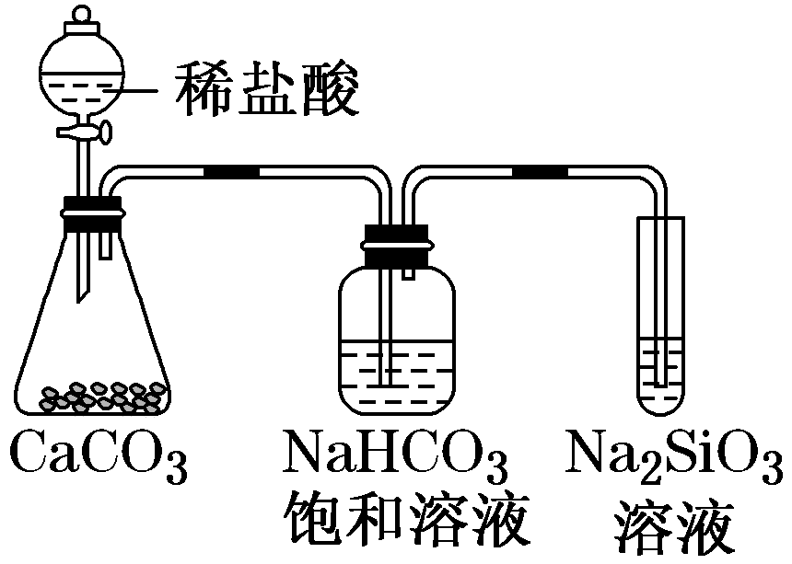

D．用中文“figure”(ào)命名的第118号元素在周期表中位于第七周期0族

4．（2014·山东高考真题）根据原子结构及元素周期律的知识，下列推断正确的是

A．同主族元素含氧酸的酸性随核电荷数的增加而减弱

B．核外电子排布相同的微粒化学性质也相同

C．Cl‾、S2‾、Ca2+、K+半径逐渐减小

D．与得电子能力相同

5．（2015·重庆高考真题）下列说法正确的是

A．I的原子半径大于Br，HI比HBr的热稳定性强

B．P的非金属性强于Si，H3PO4比H2SiO3的酸性强

C．Al2O3和MgO均可与NaOH溶液反应

D．SO2和SO3混合气体通入Ba(NO3)2溶液可得到BaSO3和BaSO4

6．（2012·北京高考真题）已知33As、35Br位于同一周期，下列关系正确的是

A．原子半径：As＞Cl＞P B．热稳定性：HCl＞AsH3＞HBr

C．还原性：As3-＞S2-＞Cl- D．酸性：H3AsO4＞H2SO4＞H3PO4

7．（2015·上海高考真题）不能作为判断硫、氯两种元素非金属性强弱的依据是（ ）

A．单质氧化性的强弱 B．单质沸点的高低

C．单质与氢气化合的难易 D．最高价氧化物对应的水化物酸性的强弱

8．（2020·全国高考真题）W、X、Y、Z为原子序数依次增大的短周期元素，四种元素的核外电子总数满足X+Y=W+Z；化合物XW3与WZ相遇会产生白烟。下列叙述正确的是

A．非金属性：W> X>Y> Z B．原子半径：Z>Y>X>W

C．元素X的含氧酸均为强酸 D．Y的氧化物水化物为强碱

9．（2014·海南高考真题）下列有关物质性质的说法错误的是

A．热稳定性：HCl> HI B．原子半径：Na> Mg

C．酸性：H2SO3>H2SO4。 D．结合质子能力：S2-> Cl-

10．（2010·山东高考真题）下列说法正确的是

A．形成离子键的阴阳离子间只存在静电吸引力

B．HF、HCl、HBr、HI的热稳定性和还原性均依次减弱

C．第三周期非金属元素含氧酸的酸性从左到右依次增强

D．元素周期律是元素原子核外电子排布周期性变化的结果

11．（2020·江苏高考真题）下列关于Na、Mg、Cl、Br元素及其化合物的说法正确的是

A．NaOH的碱性比Mg(OH)2的强

B．Cl2得到电子的能力比Br2的弱

C．原子半径r: 

D．原子的最外层电子数n: 

12．（2011·福建高考真题）依据元素周期表和元素周期律，下列推断正确的是

A．H3BO3的酸性比H2CO3的强

B．Mg(OH)2的碱性比Be(OH)2的强

C．HCl 、HBr 、HI的热稳定性依次增强

D．若M+和R2-的核外电子层结构相同，则原子序数：Ｒ＞M

13．（2012·四川高考真题）已知W、X、Y、Z为短周期元素，W、Z同主族，X、Y、Z同周期，W的气态氢化物的稳定性大于Z的气态氢化物稳定性，X、Y为金属元素，X的阳离子的氧化性小于Y的阳离子的氧化性，下列说法正确的是

A．X、Y、Z、W的原子半径依次减小

B．W与X形成的化合物中只含离子键

C．W的气态氢化物的沸点一定高于Z的气态氢化物的沸点

D．若W与Y的原子序数相差5，则二者形成化合物的化学式一定为Y2W3

14．（2010·四川高考真题）下列说法正确的是 (　　)

A．原子最外层电子数为2的元素一定处于周期表第ⅡA族

B．主族元素X、Y能形成XY2型化合物，则X与Y的原子序数之差可能为2或5

C．氯化氢的沸点比氟化氢的沸点高

D．同主族元素形成的氧化物的晶体类型均相同

15．（2012·全国高考真题）元素形成的简单离子与钙离子的核外电子排布相同，且的简单离子的半径小于的半径，元素可能为下列选项中的（ ）

A． B． C． D．

16．（2020·浙江高考真题）下列说法正确的是（ ）

A．同一原子中，在离核较远的区域运动的电子能量较高

B．原子核外电子排布，先排满K层再排L层，先排满M层再排N层

C．同一周期中，随着核电荷数的增加，元素的原子半径逐渐增大

D．同一周期中，Ⅱ A与Ⅲ A族元素原子的核电荷数都相差1

17．（2012·山东高考真题）下列关于原子结构、元素性质的说法正确的是(　　)

A．非金属元素组成的化合物中只含共价键

B．ⅠA族金属元素是同周期中金属性最强的元素

C．同种元素的原子均有相同的质子数和中子数

D．ⅦA族元素的阴离子还原性越强，其最高价氧化物对应水化物的酸性越强

18．（2011·山东高考真题）元素的原子结构决定其性质和周期表中的位置。下列说法正确的是

A．元素原子的最外层电子数等于元素的最高化合价

B．多电子原子中，在离核较近的区域内运动的电子能量较高

C．P、S、Cl得电子能力和最高价氧化物对应的水化物的酸性均依次增强

D．元素周期表中位于金属和非金属分界线附近的元素属于过渡元素

19．（2011·山东高考真题）某短周期非金属元素的原子核外最外层电子数是次外层电子数的一半，该元素

A．在自然界中只以化合态的形式存在

B．单质常用作左半导体材料和光导纤维

C．最高价氧化物不与酸反应

D．气态氢化物比甲烷稳定

20．（2017·上海高考真题）下列性质的比较正确的是

A．酸性：H2SiO3＞H2CO3 B．碱性：Mg(OH)2＞Al(OH)3

C．稳定性：SiH4＞PH3  D．原子半径：N＞C

21．（2014·上海高考真题）下列事实不能用元素周期律解释的有(　　)

A．碱性：KOH > NaOH B．相对原子质量：Ar > K

C．酸性：HClO4 > H2SO4 D．元素的金属性：Mg > Al

22．（2009·上海高考真题）在通常条件下，下列各组物质的性质排列正确的是

A．熔点：

B．水溶性：

C．沸点：乙烷>戊烷>丁烷

D．热稳定性：

23．（2008·广东高考真题）元素X、Y和Z可结合形成化合物XYZ3；X、Y和Z的原子序数之和为26；Y和Z在同一周期。下列有关推测正确的是( )

A．XYZ3是一种可溶于水的酸，且X与Y可形成共价化合物XY

B．XYZ3是一种微溶于水的盐，且X与Z可形成离子化合物XZ

C．XYZ3是一种易溶于水的盐，且Y与Z可形成离子化合物YZ

D．XYZ3是一种离子化合物，且Y与Z可形成离子化合物YZ2

24．（2013·海南高考真题）X、Y和Z均为短周期元素，原子序数依次增大，X的单质为密度最小的气体，Y原子最外层电子数是其周期数的三倍，Z与X原子最处层电子数相同。回答下列问题：

（1）X、Y和Z的元素符号分别为_______、__________、_______。

（2）由上述元素组成的化合物中，既含有共价键又含有离子键的有_________、_______。

（3）X和Y组成的化合物中，既含有极性共价键又含有非极性共价键的是_______。

此化合物在酸性条件下与高锰酸钾反应的离子方程式为________________________；此化合物还可将碱性工业废水中的CN-氧化为碳酸盐和氨，相应的离子方程式为__________________________。